**UMA PROPOSTA INTRODUTÓRIA PARA O ENSINO E APRENDIZAGEM DA ANÁLISE COMBINATÓRIA**

**O princípio multiplicativo como base do conhecimento intuitivo.**

*Lucas Martini[1], Melissa Meier[2], Neiva Teresinha Badin[3], Thiago Henrique das Neves Barbosa[4].*

**RESUMO**

O presente trabalho apresenta uma proposta de oficina para o ensino da análise combinatória, utilizando como base o princípio multiplicativo e situações problema. A aplicação desta oficina ocorreu em dois dias distintos, totalizando quatro horas de atividades, com alunos do ensino médio do IFC – Campus Camboriú, contando com a presença de 17 e 15 alunos, respectivamente. Esta experiência didática buscou promover um aprendizado intuitivo sem aplicação de fórmulas, e utilizou como teoria educacional as correntes contra hegemônicas de ensino. Os resultados obtidos comprovam que esta abordagem tem potencial para promover o aprendizado de alunos dentro de seus variados níveis de conhecimento.

**Palavras-chave**: Oficina Matemática. Aprendizado Lúdico. Aprendizagem Autônoma.

**INTRODUÇÃO**

O presente texto apresenta uma reflexão sobre a aplicação de uma oficina de matemática realizada com alunos do terceiro ano do ensino médio do Instituto Federal Catarinense Campus Camboriú. Nela foram abordados distintos conceitos do conteúdo de análise combinatória, toda via, ambos com enfoque no aprendizado intuitivo[5] buscando a construção do conhecimento a partir do princípio multiplicativo.

Para o estudo do tema, buscou-se uma contraposição com o ensino tradicional da matemática, e para isto apresenta-se uma abordagem sob a perspectiva educacional histórico-crítica e crítico-social dos conteúdos, onde a atenção da oficina é voltada para a realidade vivenciada pelos alunos.

Tendo em vista a efetivação desta abordagem, cabe ao professor mediar à interação entre o conteúdo e as “experiências concretas dos alunos (continuidade) e, de outro lado, ajuda-los a ultrapassar os limites de sua experiência cotidiana (ruptura)” (SAVIANI, 2008).

Dentro deste contexto foram utilizadas situações problemas partindo de conhecimentos pré-existentes nos alunos, afinal, “a aprendizagem significativa deve partir do que o aluno já sabe, caminhando em direção à síntese na qual o aluno atinge uma visão mais clara e unificada” (SAVIANI, 2008). Também é importante destacar, nesse sentido, que um problema é entendido como “uma situação que um indivíduo ou um grupo quer ou precisa resolver e para a qual não dispõe de um caminho rápido e direto que o leve à solução” (LESTER, 1982 apud Dante, 2010, p12).

Enfatizamos que as propostas apresentadas nos tópicos seguintes deste texto consistem em procedimentos e ferramentas que podem ser utilizadas, principalmente, para a introdução dos conceitos da análise combinatória, fornecendo aos alunos, noções bases deste campo matemático. Reconhecemos, portanto, que o conhecimento e utilização das fórmulas têm sua devida importância, e podem ser abordados em momentos futuros, contudo, buscou-se, num primeiro momento, contribuir no processo de ensino-aprendizagem dos alunos, promovendo uma aprendizagem estruturada e lúdica irrigada pelas situações problemas.

Em alguns momentos, estas situações problemas se apresentaram em forma de um questionário a fim de identificar e estimular o conhecimento dos alunos. Questionários estes que foram desenvolvidos com intuito de desenvolver as noções das propriedades da análise combinatória, abordando, implicitamente, um conceito da mesma em cada questionamento.

**PROCEDIMENTOS METODOLÓGICOS**

A oficina foi aplicada em duas tardes distintas, com duração 2 horas cada, nos dias 15 e 22 de março de 2018, utilizando as aulas de matemática da turma para realização das oficinas, contando com a presença de 17 e 15 alunos, respectivamente**.**

No primeiro encontro, as atividades foram iniciadas tratando uma situação problema representada na lousa com três cidades A, B e C, contendo três caminhos de deslocamento entre A e B e dois caminhos entre B e C. Analisada a situação, questionou-se: De quantas maneiras podemos ir de A até C? E de quantas maneiras podemos ir de A à C e de C de volta para A? E sem repetir o caminho?

Para a resolução deste problema, vale lembrar que é importante que o professor perceba no aluno “o ponto de vista deste, procurando compreender o que se passa em sua cabeça e fazer uma pergunta ou indicar um passo que *poderia ter ocorrido ao próprio estudante*” (POLYA, 2006).

Após os alunos solucionarem os problemas com a mediação do professor, foi apresentado um diagrama de árvore que representa o pensamento elaborado, evidenciando características do princípio multiplicativo sob a análise combinatória.

Na sequência, propôs-se a segunda situação problema, que evidencia, estrategicamente, o principio multiplicativo e aborda implicitamente a permutação simples e arranjo simples. Questionou-se a quantidade de números que podem ser formar utilizando os algarismos 0, 1, 2, 3, 4, 5, 6 e 7, seguindo alternadamente as seguintes condições: cinco algarismos distintos, um número ímpar com três algarismos e um número par com quatro algarismos distintos.

Com esta situação problema pode-se compreender as variações do princípio multiplicativo, evidenciando a importância das etapas para resolução de um problema, que de acordo com Polya (2006), existem quatro etapas, sendo elas: a compreensão do problema, o estabelecimento de um plano, a execução do plano e finalmente o retrospecto em relação às etapas anteriores.

Após a conclusão deste problema, propôs-se aos alunos que assistissem uma vídeo aula de poker texas hold’em[6], com duração de 11 minutos. Posteriormente a turma foi dividida em quatro grupos de quatro ou cinco alunos, distribuindo 20 fichas de poker para cada aluno, juntamente com uma folha que continha as regras e dicas a cerca do jogo.

Percorrido cerca de 40 minutos de jogo, solicitou-se que os alunos respondessem questões do tipo: “De quantas maneiras diferentes as cartas comunitárias podem aparecer na mesa?”, “Quantas são as possíveis maneiras de obtenção da mão (2 cartas) no poker?”, questionamentos estes que encerram o primeiro dia de atividade.

O segundo dia de oficina foi iniciado dividindo a turma em grupos de dois ou três alunos onde cada grupo recebeu um jogo de baralho[7] juntamente com situações problemas (Anexo A) acerca das cartas e situações cotidianas. Nesta etapa os alunos solucionaram as questões utilizando diretamente o princípio multiplicativo e implicitamente números fatoriais e combinação simples. Após a resolução das questões, foram socializados os resultados encontrados e conjuntamente definiram-se os padrões de arranjo simples, números fatoriais e combinação simples.

Na sequência distribuiu-se tabuleiros impressos para os alunos jogarem o “jogo senha” [8] em dupla ou trio. O jogo consiste em um aluno escolher uma senha de quatro cartas (utilizando o baralho), e o outro aluno precisa descobrir a senha para vencer a atividade.

Foram disponibilizados 12 tabuleiros com dificuldade crescente, de forma que o primeiro tabuleiro disponibiliza quatro cartas para quatro espaços de senha variando até o último tabuleiro com quatro espaços de senha para 10 cartas.

Tendo encerrado o jogo, os alunos foram direcionados para resolução de questões acerca do mesmo, encerrando o segundo dia de oficina e refletindo sobre a existência da análise combinatória dentro da atividade, reforçando os conteúdos abordados nos dois momentos de oficina.

**RESULTADOS E DISCUSSÃO**

Através da análise dos resultados obtidos nos questionários e nas atividades desenvolvidas é possível perceber que os alunos corresponderam às expectativas de desempenho e conseguiram, através das situações problemas, construir um conhecimento intuitivo utilizando o princípio multiplicativo.

Um dos elementos que possibilitaram a efetivação desta oficina, se da ao fato de que “a aprendizagem do conhecimento supõe uma estrutura cognitiva já existente na qual possa se apoiar; caso esse requisito não esteja dado, cabe ao professor provê-lo” (SAVIANI, 2008).

Dentro desta perspectiva fica evidente que os alunos da turma com maior dificuldade conseguiram interagir e solucionar os problemas propostos, utilizando os materiais e situações cotidianas.

Outro ponto fundante da oficina ocorreu em função do segundo questionário, através da utilização de “questões desafio”. Localizada no final do questionário, considerando que a sala de aula possui variações de desempenho entre os alunos, as questões desafio servem como um veículo de estímulo e aprendizado voltado para alunos com maior desempenho na oficina, tendo a oportunidade de refletir além do proporcionado na atividade.

Ao longo da aplicação da oficina surgiram algumas situações interessantes que reforçam a importância da interação professor e alunos durante os momentos de aprendizagem. Como exemplo a uma destas situações pode-se citar a confusão que os alunos fazem em relação às potências, onde um aluno, por exemplo, confundiu o número sete elevado ao cubo com sete vezes três.

Através destes métodos de aprendizagem também é possível explorarmos conteúdos paralelos, tais como: multiplicidade, equivalência, probabilidade, dentre outros conteúdos que fazem parte do desenvolvimento matemático do aluno a ser explorada pelo docente.

**CONCLUSÕES**

Com a aplicação das oficinas ficou evidente o potencial do aprendizado da análise combinatória ocasionado principalmente por dois fatores: o primeiro deles, a construção do conteúdo através de situações problemas partindo de uma cultura compatível com a realidade dos alunos.

Como segundo fator podemos citar o princípio multiplicativo, que possibilita o aprendizado através de uma noção intuitiva sob a perspectiva da análise combinatória.

Em contrapartida, percebemos que o estudo do princípio multiplicativo é importante tanto para o desenvolvimento de noções intuitivas, como também, servir de base para um estudo aprofundado no tema, mesmo que baseado em fórmulas, afinal, acreditamos que a estruturação do conhecimento supera as incansáveis repetições de procedimentos análogos que margeiam o tecnicismo.

**REFERÊNCIAS**

DANTE, Luiz Roberto. **Formulação e resolução de problemas de matemática:**teoria e prática. São Paulo: Ática, 2010.

POLYA, Geoge. **A ARTE DE RESOLVER PROBLEMAS.**Rio de Janeiro: Interciência, 2006.

SAVIANI, Dermeval. TEORIAS PEDAGÓGICAS CONTRA HEGEMÔNICAS NO BRASIL. **Ideação**: Revista do Centro de Educação e Letras da UNIOESTE, Foz do Iguaçu, v. 2, n. 10, p.11-28, jan. 2008. Semanal.

VALENTE, Wagner Rodrigues. O ENSINO INTUITIVO DE ARTIMÉTICA E AS CARTAS DE PARKER. In: V CONGRESSO BRASILEIRO DE HISTÓRIA DA EDUCAÇÃO, 10, 2008, Aracaju. **Sociedade brasileira de história da educação.**Aracaju: Sbhe, 2008. p. 1 - 8. Disponível em: <http://www.sbhe.org.br/novo/congressos/cbhe_2008/pdf/528.pdf>. Acesso em: 19 jun. 2019.

**ANEXOS**

**ANEXO A – Questionário parcial do segundo dia.**

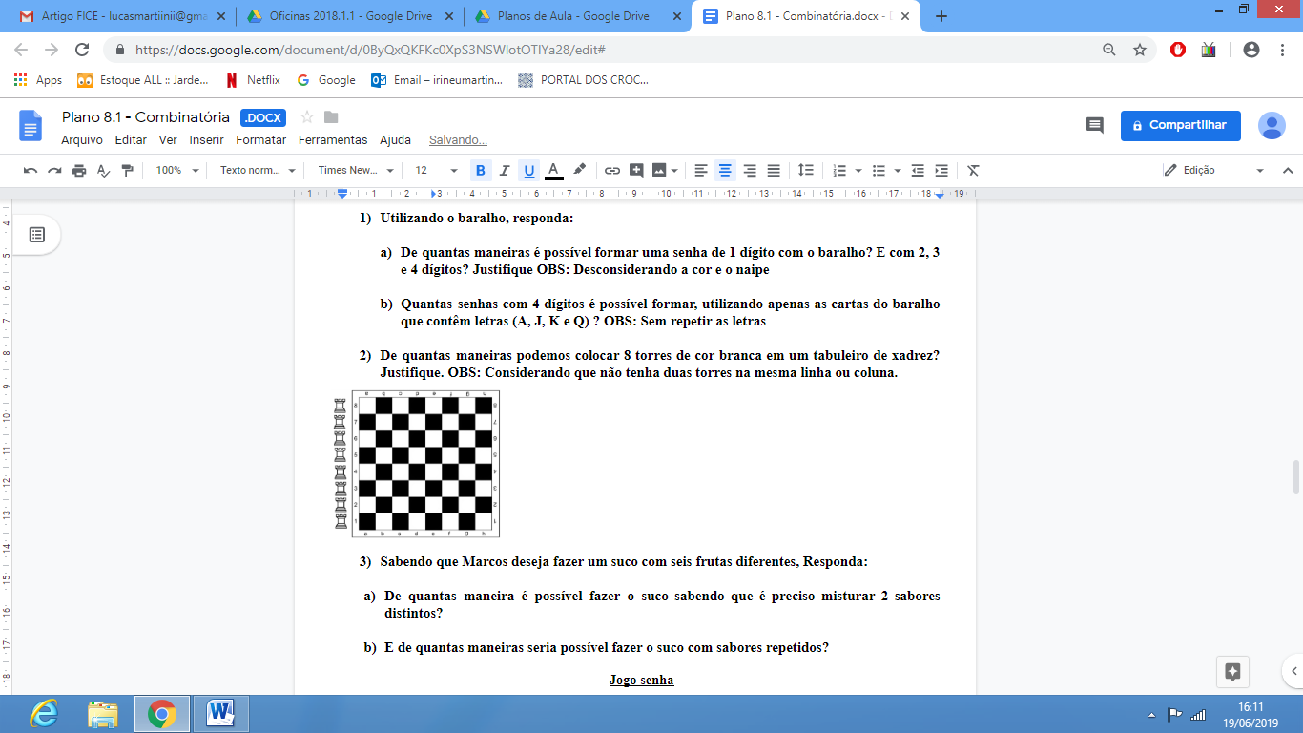

1. Acadêmico de Licenciatura em Matemática, IFC – Campus Camboriú, lucasmartiinii@gmail.com.
2. Doutora em Informática na Educação, UFRS, melissa.meier@ifc.edu.br.
3. Doutora em Engenharia, UFSC, neiva.badin@ifc.edu.br.
4. Mestre em Ensino de Ciência e Tecnologia, UTFPR, thiago.barbosa@ifc.edu.br.
5. Para Valente (2008), o ensino intuitivo é caracterizado por uma proposta de ensino concreta, ativa e possibilitada por meio de materiais diversos.
6. O jogo consiste em formar combinações de cartas com diferentes relevâncias, onde os jogadores podem continuar no jogo sem investir pontos (Call), continuar no jogo e apostar +2 pontos (Raise) ou desistir do jogo (Fold), conforme as diversas situações criadas pelos jogadores, o jogador que encerrar o jogo com a melhor combinação de cartas, ganha todos os pontos apostados.
7. Contendo 26 cartas, 13 de naipe vermelho e 13 de naipe preto.
8. É um jogo enigmático, em que um jogador tenta adivinhar o código que o outro jogador inventou.